平成23年10月1日

日本産業技術教育学会近畿支部 第28回研究発表会
講演原稿執筆要項

研究発表講演論文集は，一つの発表講演につきＡ４版２頁で作成します．以下の諸点にご留意の上，きれいな原稿を作成し，11月11日（金）必着でお送りください．
期限以降に到着したものは，原則として発表の対象外とさせていただきます．

１．原稿はそのままコピーしますので，Ａ４版２枚（余白 上：２５mm，下：２２ mm，左右：２０mm）で作成してください。

※ 写真は，品質が低下します。可能な限りコピーしてもわかりやすいものとして下さい。

２．１ページ目の最初に講演題目，所属，著者名をお書きください．連名の場合は，発表者に○印をお付けください。ページは入れないでください。

３．目的，方法，結果等を適当な章節で区分し明瞭に書いてください．。

４．送付先
（１）E-mailの場合
発表原稿は，下記のアドレスに，添付ファイル（PDFファイル）でお送り下さい。ファイルを確認後，数日以内に受付確認メールを返信致します。

件 名：近畿支部原稿
E-mail：yabu@nara-edu.ac.jp
添付ファイル名：発表者氏名.pdf

もしも，受付確認メールが届かない場合は，担当 薮哲郎 までお問い合わせ下さい。（Tel 0742-27-9239）

（２）郵送の場合
原稿は，原則e-mailで送付下さい。やむを得ない場合のみ，原稿を下記の住所までお送り下さい。「原稿在中」と朱書きのこと。

〒630-8528 奈良市高畑町
奈良教育大学 教育学部
薮 哲郎
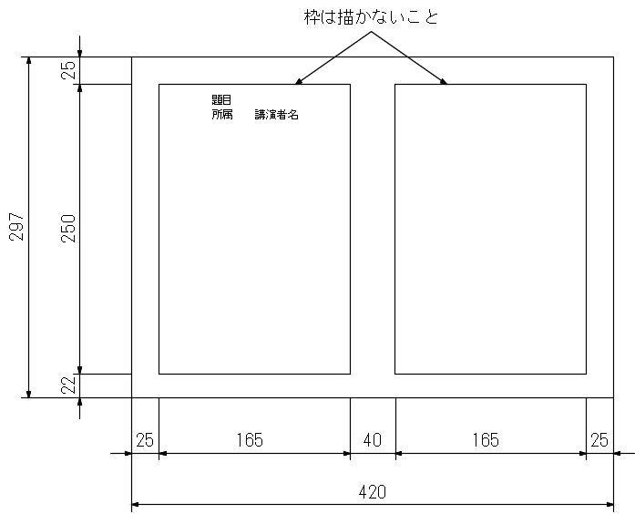
20

20

170
170

